# Шаг 1. Установка SalesWorks® Installer

Зарегистрируйте на КПК электронный адрес почтового провайдера gmail с целью дальнейшей возможности установки приложений с Google Play Market;

Откройте Google Play Маркет, найдите и установите программу **SalesWorks Installer**

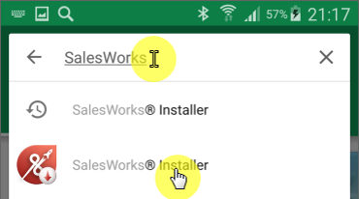

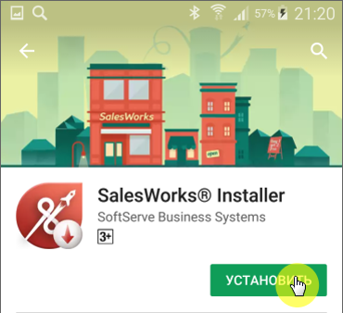

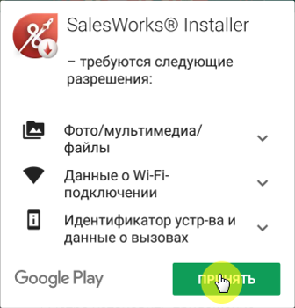

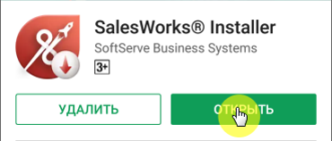

# Шаг 2. Установка SalesWorks®

После запуска приложения SalesWorks Installer на КПК укажите следующие параметры синхронизации сервера

Тип подключения **HTTP**Хост [**https://rgbrands.datacenter.ssbs.com.ua/syncserver**](https://rgbrands.datacenter.ssbs.com.ua/syncserver)Если у Вас включена в настройках Т9, то рекомендуем отключить, для корректного ввода Хоста.

Нажмите кнопку **УСТАНОВИТЬ**

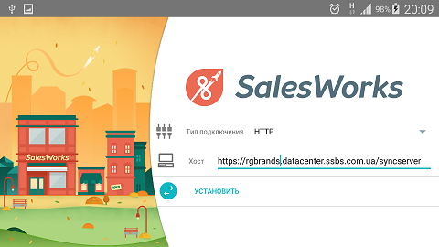

Начнется процесс загрузки актуальной версии приложения SalesWorks.

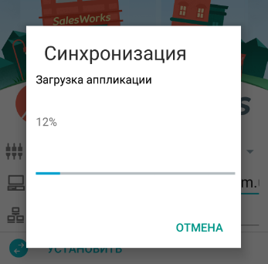

После скачивания разрешите установку из неизвестных источников, если она не разрешена и подтвердите установку.

* 1. 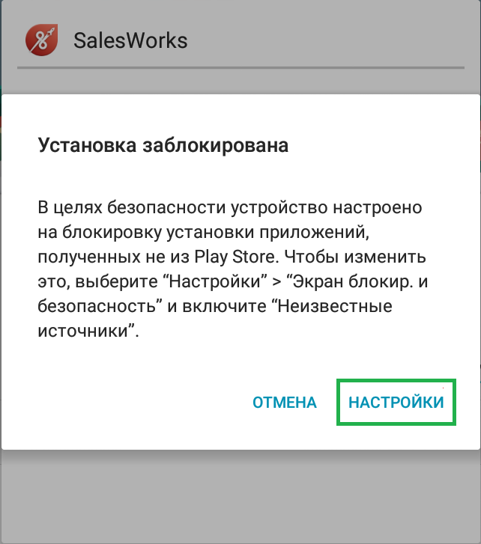Нажмите «Настройки» в появившемся окне:
  2. Разрешите установку из неизвестных источников:

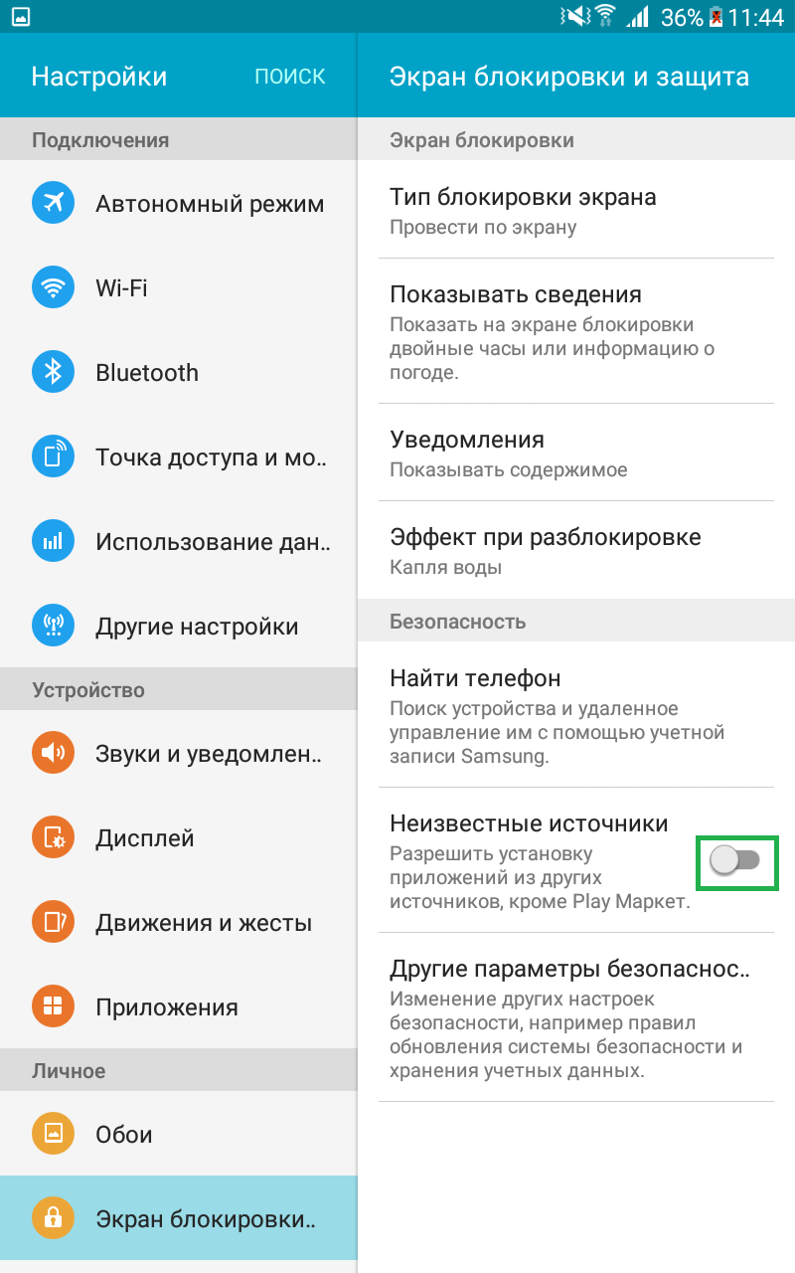

* 1. Нажмите «Ок» в появившемся окне:

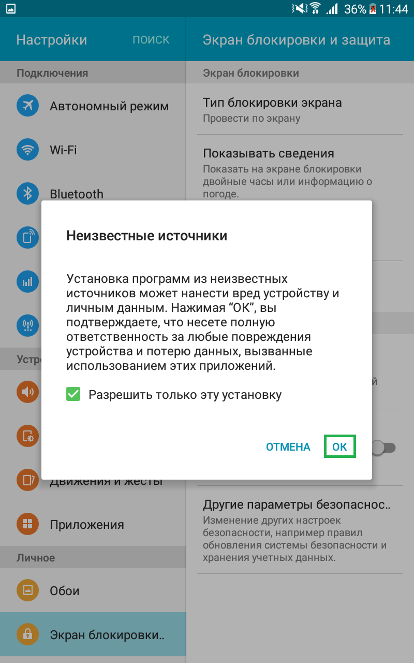

* 1. Нажмите кнопку «Далее» несколько раз, пока она не изменится на «Установить»:

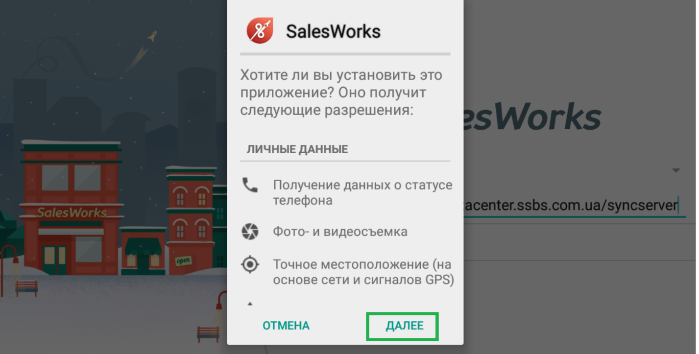

* 1. Нажмите «Установить»:

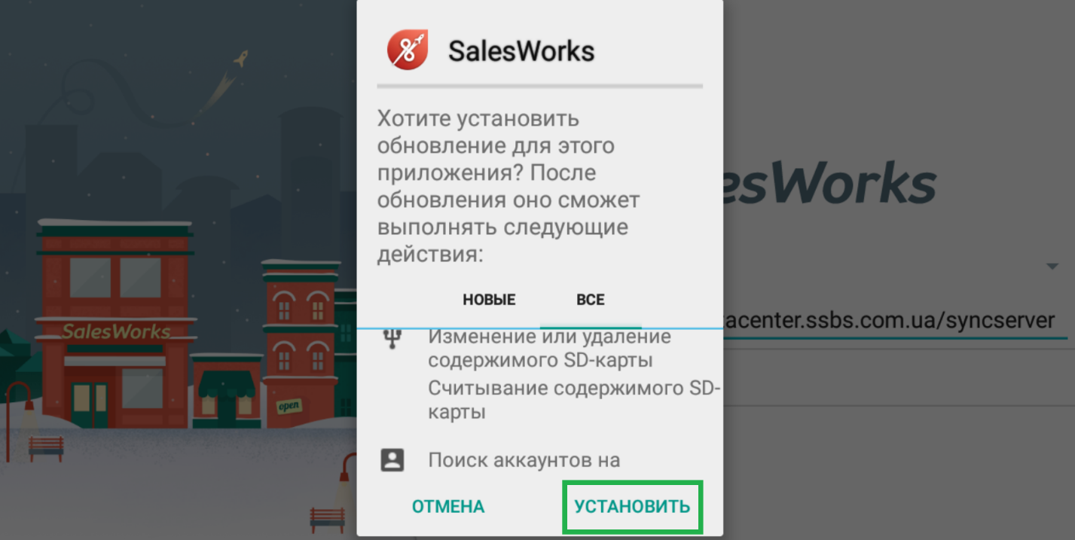

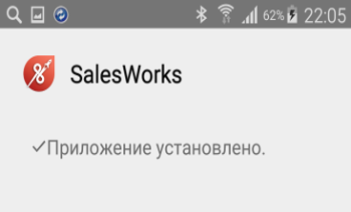

Откройте приложение SalesWorks:

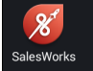

# Шаг 3. Загрузка базы данных

Откройте менеджер базы данных.

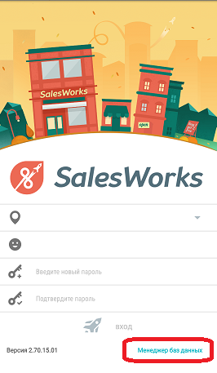

Не указывая пароль нажмите Ок

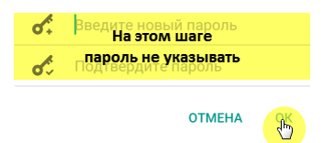

Нажмите кнопку **НОВАЯ**

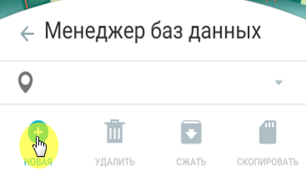

Согласитесь, использовать новый SyncServer

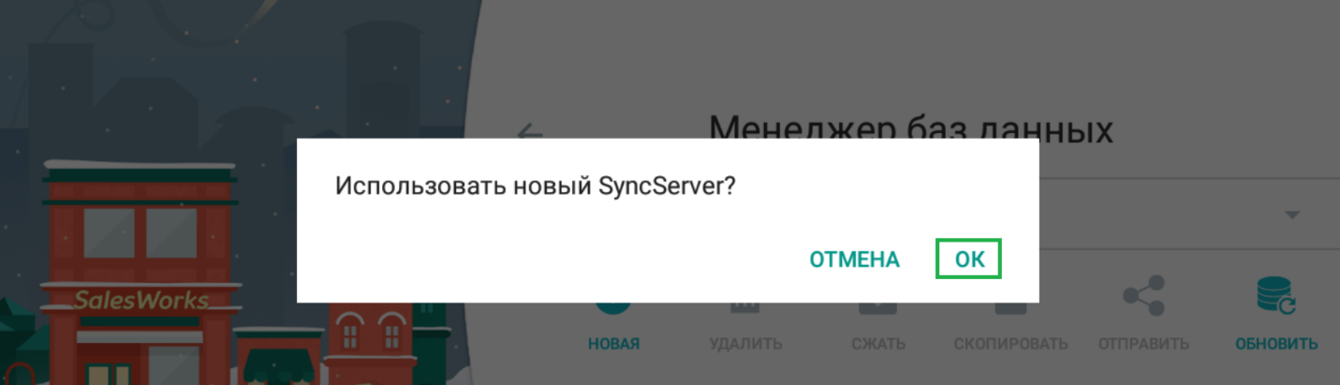

Выберите тип соединения **HTTPS**

укажите хост [**https://rgbrands.datacenter.ssbs.com.ua/syncserver**](https://rgbrands.datacenter.ssbs.com.ua/syncserver)   
Отметьте все доступные галочки,   
и нажмите Синхронизировать.

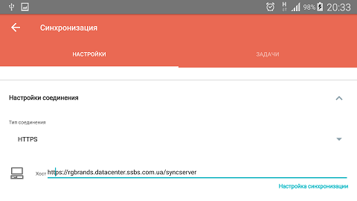

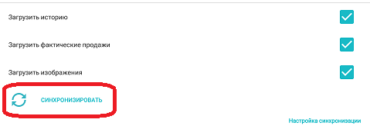

Нажмите на название базы данных **SWE_Central_RGBrands_KZ**

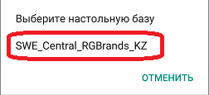

Введите ПИН-код, который вы получили и нажмите кнопку **ДА**

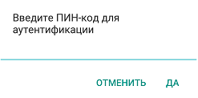

Начнется процесс синхронизации

Процесс может занять несколько минут (в зависимости от скорости связи).

По завершении синхронизации в поле Точка синхронизации вместо Unknown будет указано название Вашего филиала.

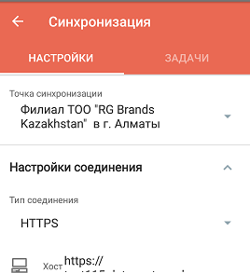

После завершения синхронизации вернитесь на экран входа в приложение.

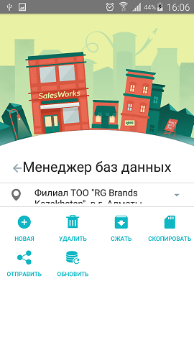

На экране отобразится название дистрибьютора и ФИО агента.   


Приложение готово к работе

Нажмите кнопку **ВХОД** и у Вас откроется Главное окно приложения

# Особенности нового сервера синхронизации

Обратите внимание, что на новом сервере синхронизации синхронизация проходит в фоновом режиме.

После того как Вы нажали синхронизировать Вы можете продолжить работу в приложении.

Статус синхронизации можно увидеть в Синхронизация\Задачи

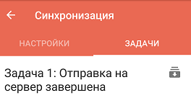

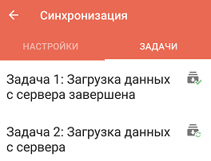

По окончании синхронизации появится сообщение о необходимости импортировать данные.

На экране приложения или в области уведомлений   
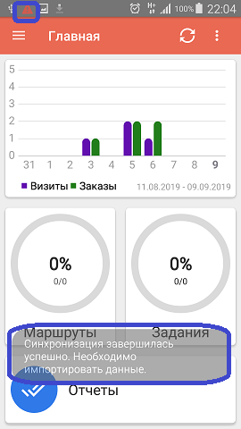  
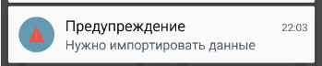

Для импорта данных в Синхронизации нажмите Импортировать  
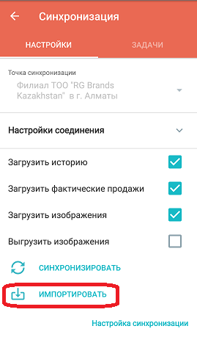

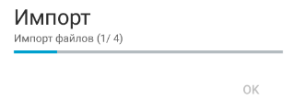

Также сообщение о необходимости импортировать данные может появиться при сохранении или создании нового визита

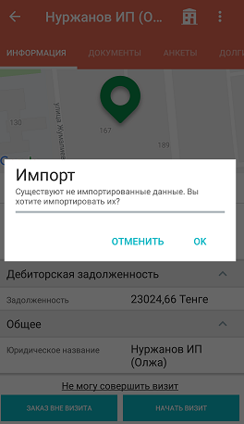

В этом случае достаточно нажать Ок